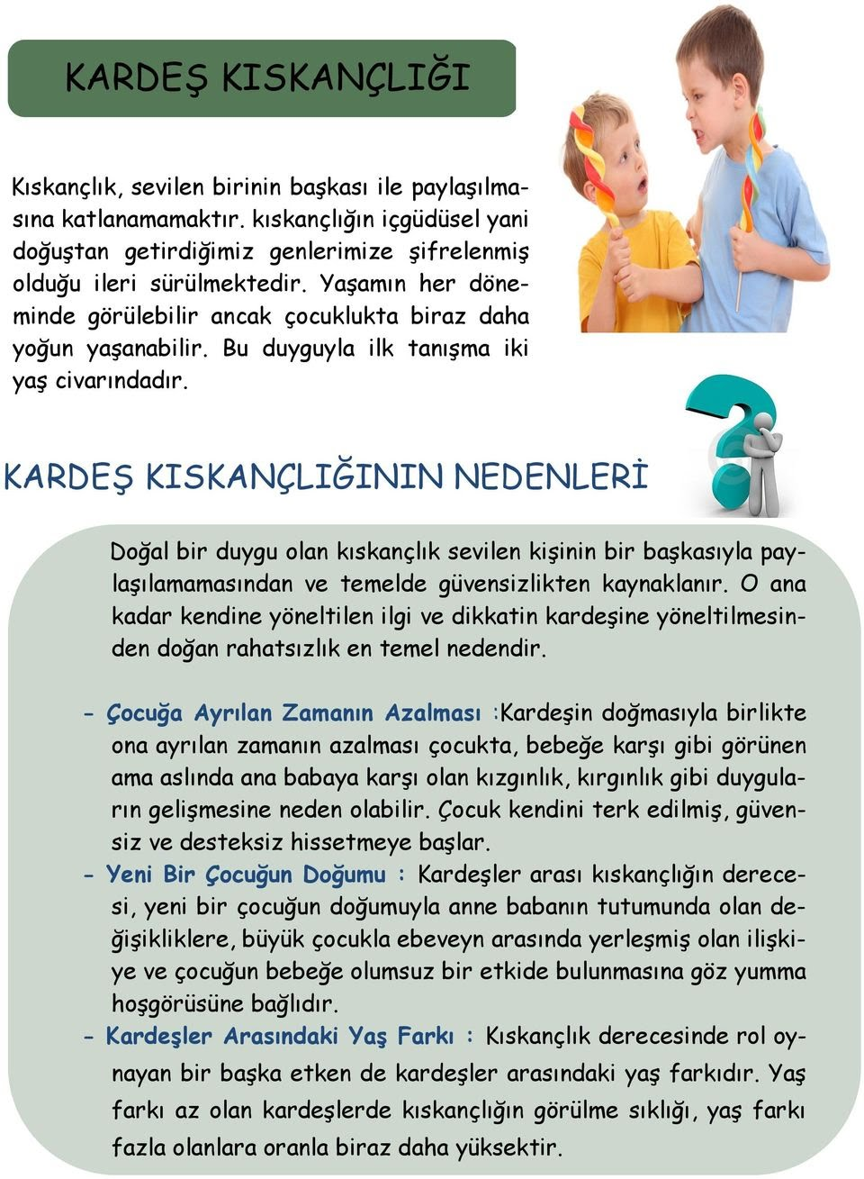
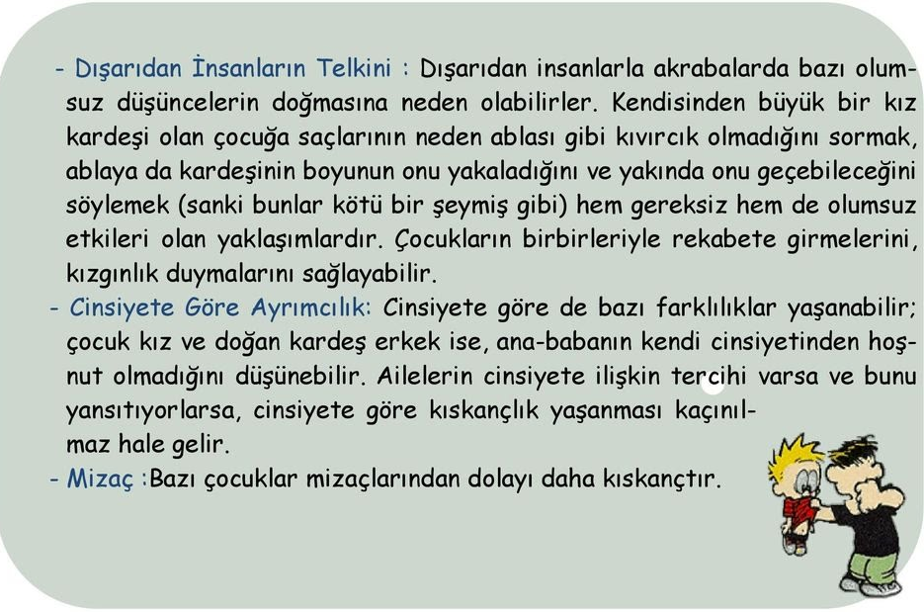

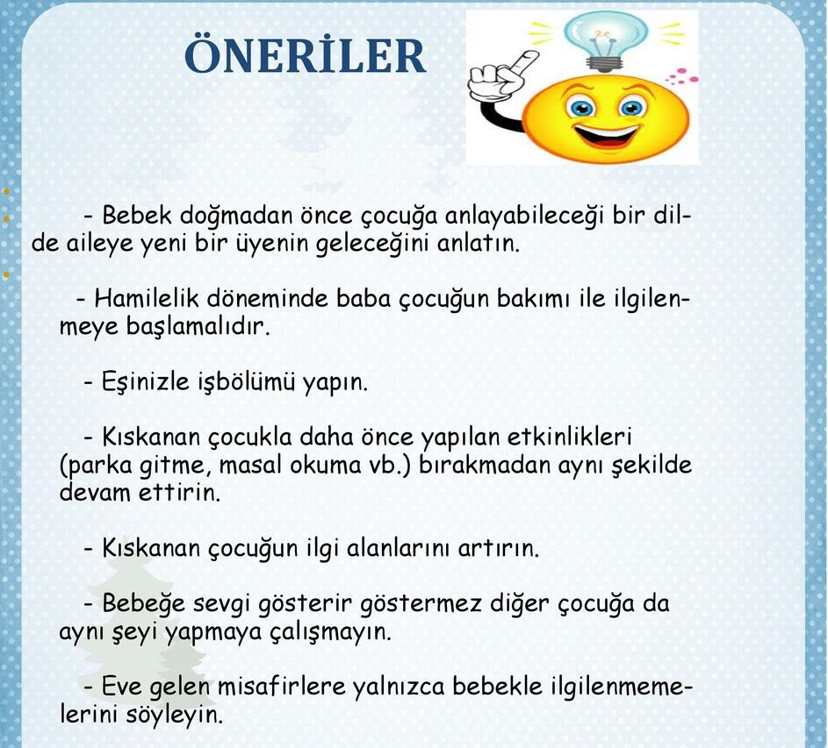
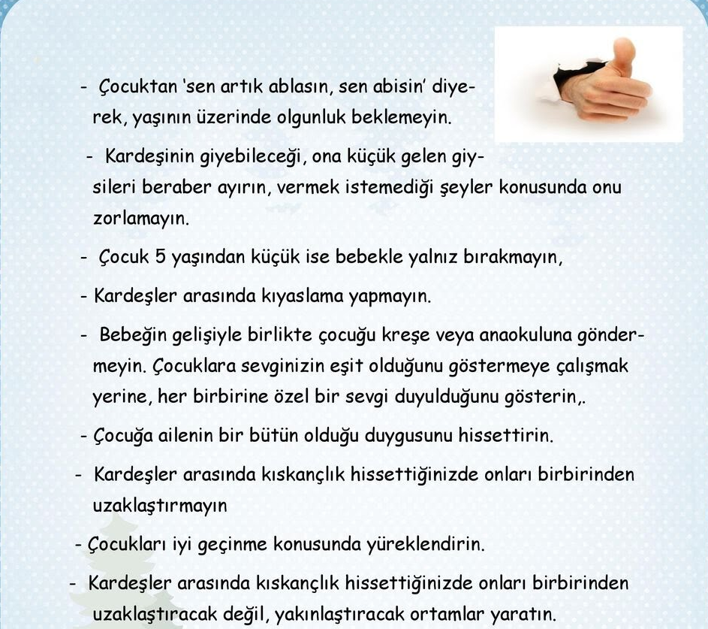

3/ÇOCUĞUNUZU GÜLDÜRÜN
Genel olarak gülmenin insanlar için sayısız yararı vardır. Diğer pek çok şeyin yanı sıra, gülmek kişinin kaygı düzeyini azaltabilir. Psikologlar, kardeş kıskançlığıyla başa çıkmak için bu aracı kullanmanızı önerir. Çocuklarınızdan biri kıskançlık hissettiğinde, onu güldürerek dikkatini başka yöne çevirin. Onları daha az endişelendirecek ve kıskançlığın yerini eğlenceye bırakacaktır.

Kardeş kıskançlığı doğal bir durum, endişeye gerek yok!
Bu gibi durumlarda ailelerin oldukça endişelendiğini ve suçluluk duygularına kapıldığını gözlemlenir. Hatta henüz küçük kardeş doğmadan kıskançlık oluşturabilecek tüm durumları bertaraf etmek için yoğun bir çaba içine girdikleri de görülüyor. Bu ebeveynler açısından oldukça doğal bir tutum olsa da aslında işin özü, evrensel olan bu duyguyu ortadan kaldırmaya çalışmanın bir yararının olmayacağıdır.





